自行组织开题/年度考核流程界面与操作说明
提醒：
**推荐先完成线下考核环节并完成开题报告/年度考核报告以及相应评审表（表格下载地址：https://www.gs.sjtu.edu.cn/pygl/bgxz.htm）后，再进行交我办线上流程；
线下组织即：请3~5位校内有博士生指导资格的专家，进行开题&年度考核，并填写评审表。
**根据学业奖学金的要求，请所有自行组织开题/年度考核的学生务必于每年11月前完成数字交大流程的归档以免影响当年度学业奖学金；
**自行组织无须提交海报。

- 学生申请
学生申请界面如下；其中，下图内容为系统自动导出，学生无法修改；如发现有误，请通过研究生信息管理系统修改。如不影响考核正常进行，请继续流程。
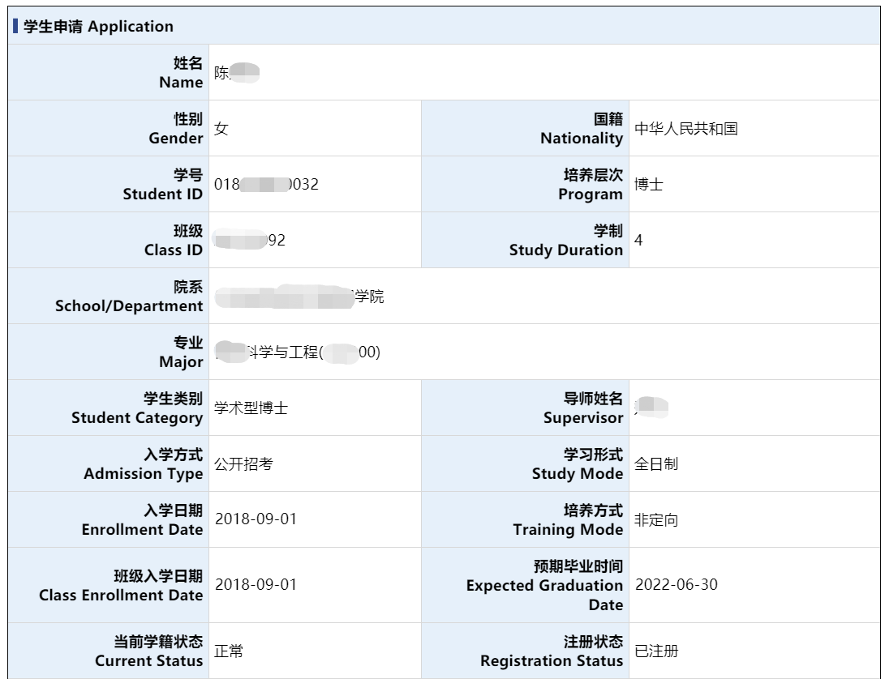
点击确认参加开题/年度考核，提交开题/年度考核报告，无须填写分组。
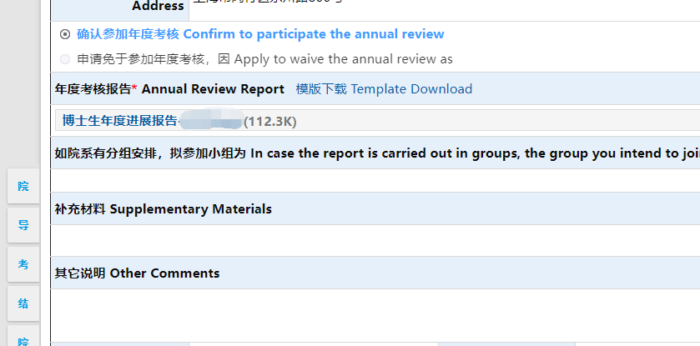

- 院系初审（研教办完成初审）

- 导师审核（需要完成秘书指定）
导师审核环节由院系初审所确认的导师执行，界面如下；主要职责：1）确认学生所提交信息的真实性；2）确认对学生申请的意见；3）对学生表现进行评价；4）秘书指定：校内有工号的老师即可。
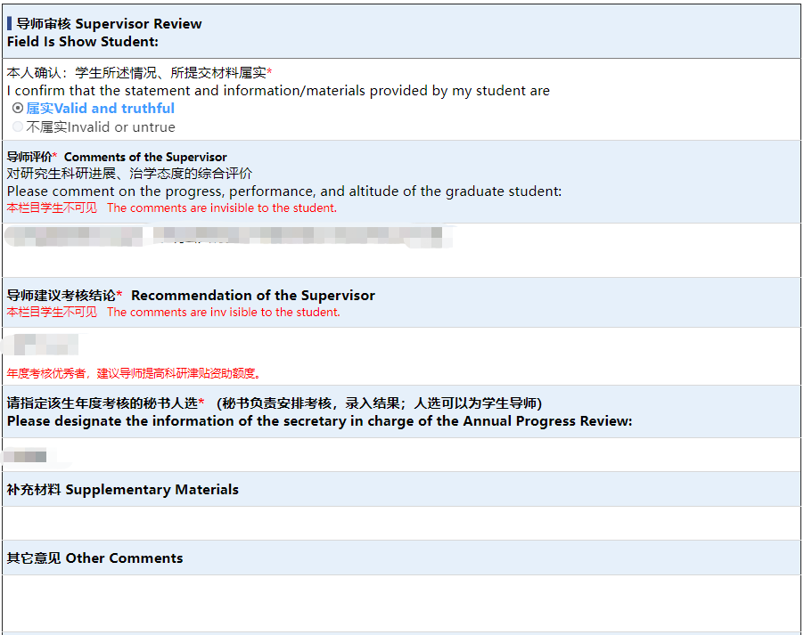
- 开题安排（秘书）
秘书界面如下；本环节的主要职责是确认年度考核的时间、地点安排。
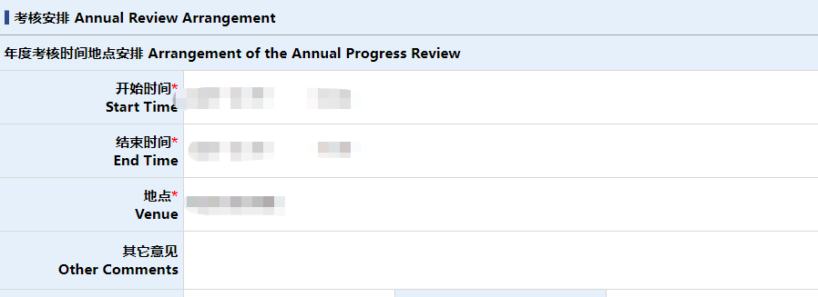
- 结果录入（秘书）
填写学生的结果录入环节（要求3~5位校内有博士生培养资格的老师组成面试专家组），并提交签字后的评审表：
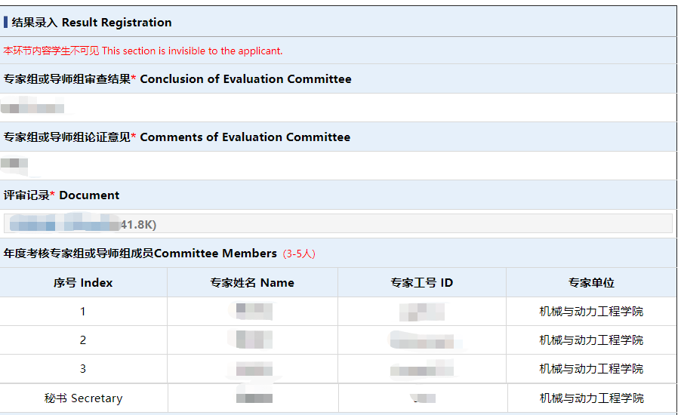
- 院系审核+归档（研教办）
确保每年11月前归档，请务必预留至少3个工作日的审核时间。

